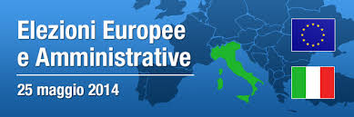
ELEZIONI EUROPEE
E AMMINISTRATIVE COMUNALI 2014

dove si vota:

